Resource: unfoldingWord® Open Bible Stories
unfoldingWord® Open Bible Stories © 2022 unfoldingWord. Released under CC BY-SA 4.0 license. unfoldingWord® Open Bible Stories has been adapted in the following languages: Tok Pisin, Arabic (عربي), French (Français), Hindi (हिंदी), Indonesian (Bahasa Indonesia), Portuguese (Português), Russian (Русский), Spanish (Español), Swahili (Kiswahili), and Simplified Chinese (简体中文) from unfoldingWord® Open Bible Stories © 2022 unfoldingWord. Released under CC BY-SA 4.0 license by Mission Mutual

unfoldingWord® Open Bible Stories

38. यीशु के साथ विश्वासघात
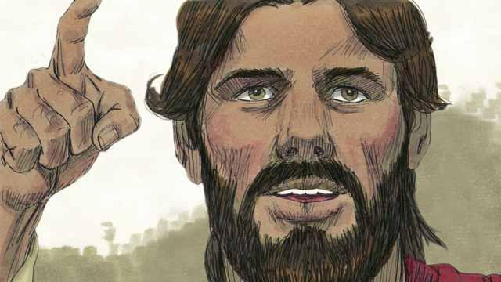
हर वर्ष, यहूदी लोग फसह का पर्व मनाते थे। यह इस बारे में एक उत्सव था कि कई शताब्दियों पहले परमेश्वर ने उनके पूर्वजों को मिस्र के दासत्व से छुड़ाया था। लगभग तीन वर्ष के बाद यीशु ने सार्वजनिक रूप से प्रचार करना और शिक्षा देना आरम्भ किया। यीशु ने अपने चेलों को बताया कि वह उनके साथ यरूशलेम में फसह के पर्व को मनाना चाहता है, और यह भी कि वह वहाँ मार डाला जाएगा।
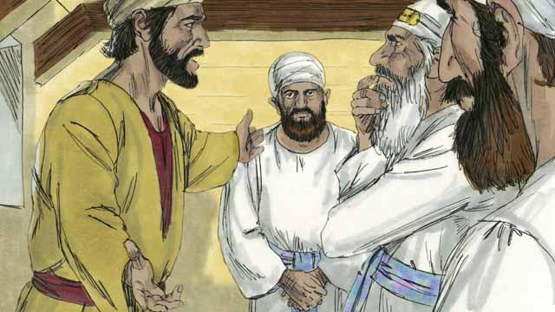
यीशु के चेलों में एक यहूदा नाम का व्यक्ति था। यहूदा प्रेरितों के धन की थैली रखने का प्रभारी था, परन्तु अक्सर वह उस थैली में से पैसे निकाल लिया करता था। यीशु और चेलों के यरूशलेम में पहुँचने के बाद यहूदा यहूदी अगुवों के पास गया। उसने धन के बदले में यीशु को उनके हाथ पकड़वाने का प्रस्ताव रखा। वह जानता था कि यहूदी अगुवे स्वीकार नहीं करते थे कि यीशु ही मसीह था। वह जानता था कि वे उसे मार डालना चाहते थे।
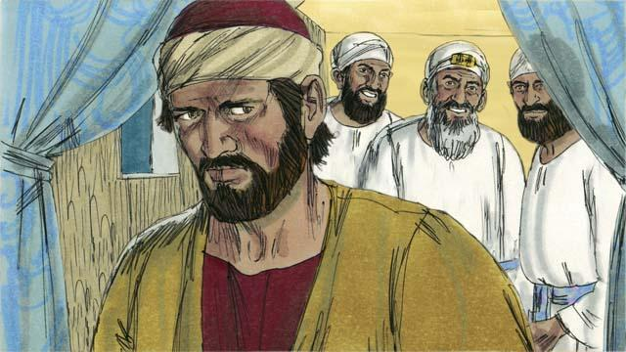
महायाजक के कहने पर यहूदी अगुवों ने यीशु को उनके हाथों में पकड़वाने के लिए यहूदा को तीस चाँदी के सिक्के दिए। यह उसी प्रकार से हुआ जैसा कि भविष्यद्वक्ता ने कहा था कि होगा। यहूदा मान गया और धन लेकर चला गया। वह यीशु को गिरफ्तार करने में उनकी सहायता करने के लिए किसी अवसर की खोज करने लगा।
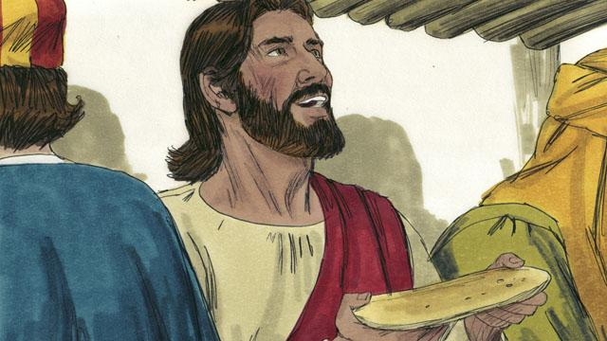
यरूशलेम में, यीशु ने अपने चेलों के साथ फसह का पर्व मनाया। फसह के भोज के दौरान, यीशु ने रोटी लेकर तोड़ी। उसने कहा, "इसे लो और खाओ। यह मेरा शरीर है जो मैं तुम्हारे लिए देता हूँ। इसे मेरी याद में करना।" इस प्रकार से, यीशु ने कहा कि वह उनके लिए मर जाएगा, अर्थात उनके लिए वह अपने शरीर को बलि चढ़ा देगा।
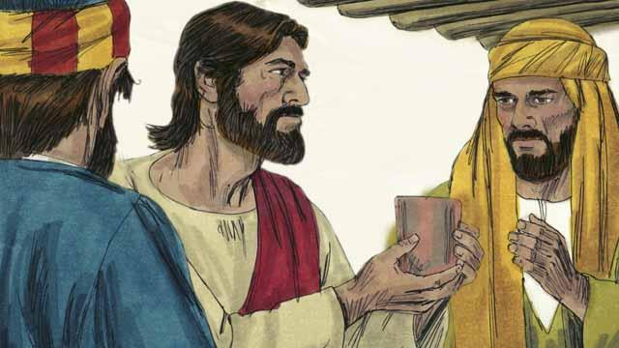
फिर यीशु ने एक दाखरस का प्याला लिया और कहा, "इसे पी लो। यह नई वाचा का मेरा लहू है जो कि मैं उंडेलूँगा ताकि परमेश्वर तुम्हारे पापों को क्षमा करे। हर बार इसे पीते समय मेरी याद में इसे करो जो मैं अभी कर रहा हूँ।"
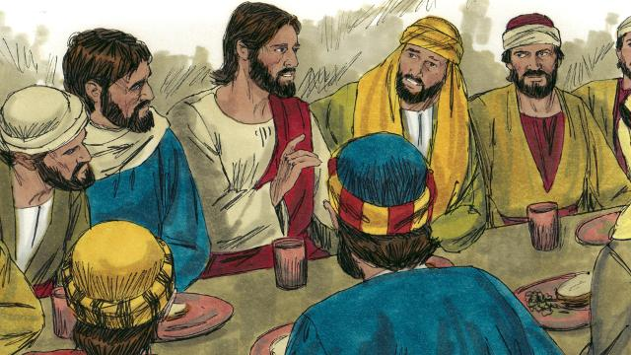
तब यीशु ने अपने चेलों से कहा, "तुम में से एक जन मुझे पकड़वाएगा।" चेले चौंक गए, और पूछने लगे कि कौन ऐसा काम करेगा। यीशु ने कहा, "मेरा पकड़वाने वाला व्यक्ति वह है जिसे मैं यह रोटी का टुकड़ा देता हूँ।" तब उसने वह रोटी यहूदा को दी।
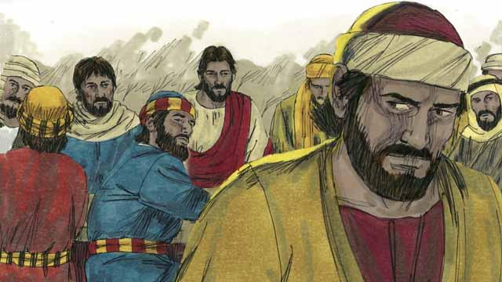
उस रोटी को लेने के बाद, यहूदा में शैतान समा गया। यहूदा निकल कर यीशु को गिरफ्तार करने के लिए यहूदी अगुवों की सहायता करने को चला गया। यह रात का समय था।
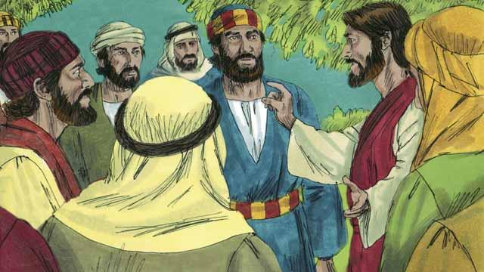
भोजन के बाद, यीशु और उसके चेले जैतून पर्वत को चले गए। यीशु ने कहा, "तुम सब आज रात मुझे छोड़ दोगे। यह लिखा हुआ है, 'मैं चरवाहे को मारूँगा और सारी भेड़ें तितर-बितर हो जाएँगी।'"
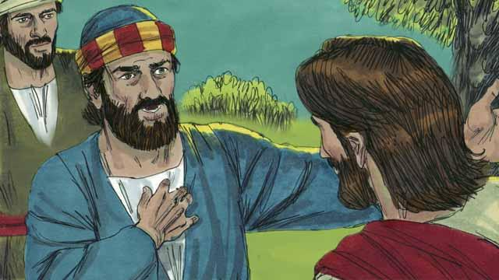
पतरस ने जवाब दिया, "भले ही बाकी के सब तुझे छोड़ दें, मैं नहीं छोड़ूँगा!" तब यीशु ने पतरस से कहा, "शैतान तुम सब को ले लेना चाहता है, परन्तु हे पतरस, मैंने तेरे लिए प्रार्थना की है कि तू विश्वास से चुक न जाए। फिर भी, आज की रात, मुर्गे के बाँग देने से पहले तू तीन बार इंकार करेगा कि तू मुझे जानता भी नहीं है।"
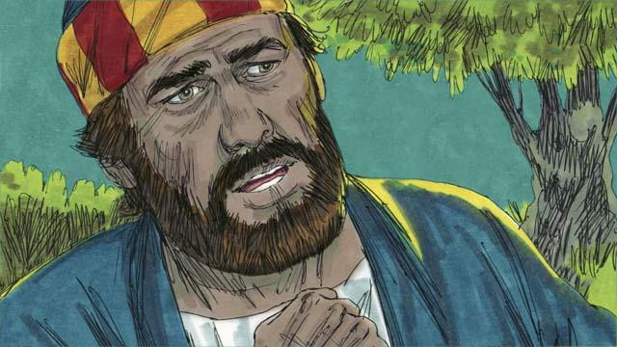
पतरस ने तब यीशु से कहा, "भले ही मैं मर भी जाऊँ, मैं कभी भी तेरा इंकार नहीं करूँगा!" बाकी के सब चेलों ने भी यही कहा।
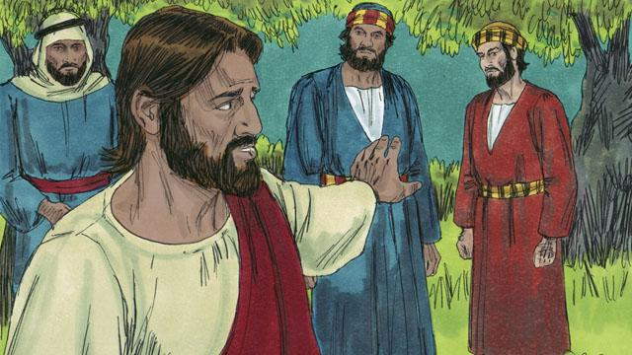
तब यीशु अपने चेलों के साथ गतसमनी नाम के स्थान पर गया। यीशु ने अपने चेलों से प्रार्थना करने के लिए कहा ताकि शैतान उनकी परीक्षा न करे। तब यीशु स्वयं प्रार्थना करने के लिए चला गया।
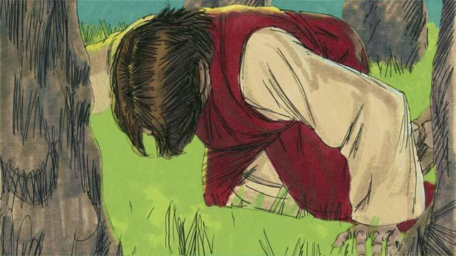
यीशु ने तीन बार प्रार्थना की, "हे मेरे पिता, यदि सम्भव हो तो कृपा करके यह दुःख का प्याला पीने के लिए मुझे मत दो। परन्तु यदि लोगों के पाप क्षमा किए जाने के लिए कोई और मार्ग नहीं है, तो तेरी ही इच्छा पूरी हो।" यीशु बहुत व्याकुल था और उसका पसीना लहू की बूँदों के समान था। उसे सामर्थ देने के लिए परमेश्वर ने एक स्वर्गदूत को भेजा।
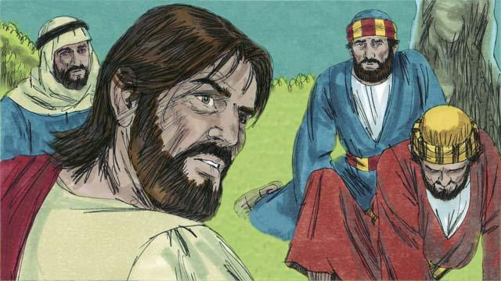
हर बार प्रार्थना के बाद, यीशु अपने चेलों के पास वापिस आया, परन्तु वे सो गए थे। जब यीशु तीसरी बार लौटा तो यीशु ने कहा, "जाग जाओ! मेरा पकड़वाने वाला यहाँ है।"
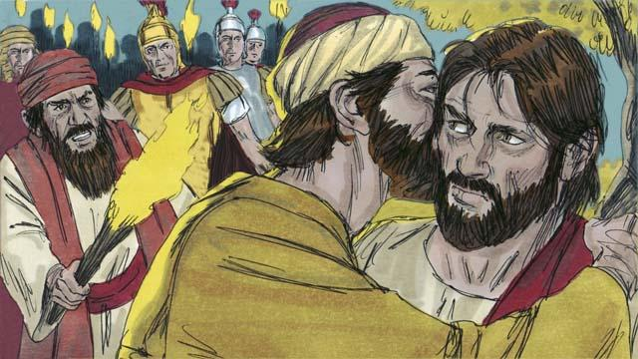
यहूदी अगुवों, सैनिकों, और एक बड़ी भीड़ के साथ यहूदा आया। उन्होंने तलवारें और लाठियाँ ली हुई थीं। यहूदा ने यीशु के पास आकर उससे कहा, "हे गुरु, नमस्कार," और उसे चूम लिया। उसने गिरफ्तार किए जाने वाले व्यक्ति को यहूदी अगुवों पर प्रकट करने के लिए ऐसा किया था। तब यीशु ने कहा, "हे यहूदा, क्या तू एक चुम्बन से मुझे पकड़वा रहा है?"
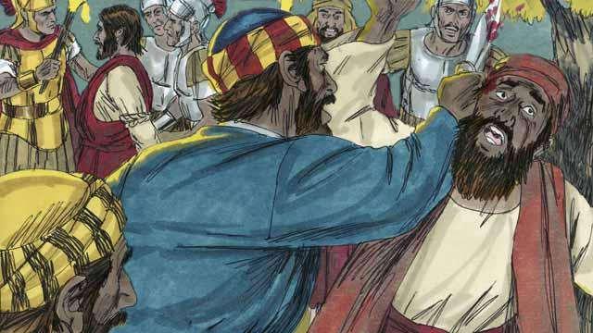
जब वे सैनिक यीशु को पकड़ रहे थे, तो पतरस ने अपनी तलवार निकाली और महायाजक के एक सेवक का कान काट दिया। यीशु ने कहा, "तलवार को दूर कर! मैं अपने पिता से मेरा बचाव करने के लिए स्वर्गदूतों की एक सेना के लिए विनती कर सकता हूँ। परन्तु मुझे मेरे पिता की बात माननी है।" तब यीशु ने उस व्यक्ति के कान को ठीक कर दिया। तब सारे चेले भाग गए।
मत्ती 26:14–56; मरकुस 14:10–50; लूका 22:1–53; यूहन्ना 12:6; 18:1–11 से एक बाइबल की कहानी

